ΕΛΜΕ ΠΕΙΡΑΙΑ
Κολοκοτρώνη 6, Πειραιάς Πειραιάς, 6/12/2017
Τηλ. : 2104124810 Πρωτ:206
Φαξ : 2103000423
Προς: - Συναδέλφους ΕΛΜΕ Πειραιά

-
e-mail : elmepeir@yahoo.gr
www.elmepeiraia.gr
Ετοιμάζονται να αυξήσουν το εργασιακό ωράριο των εκπαιδευτικών, προχωρούν σε νέες συγχωνεύσεις και στην Αξιολόγηση των σχολείων
Δε θα σταματήσουν αν δεν τους σταματήσουμε!!!
Με δηλώσεις του ο Υπουργός Παιδείας (Κέρκυρα) επιβεβαίωσε την υποχρεωτική παραμονή 30 ώρες στο σχολείο (8-2, χωρίς να λαμβάνονται υπόψη οι ώρες προετοιμασίας του μαθήματος εκτός σχολείου), νέες συγχωνεύσεις σχολικών μονάδων (συστεγαζόμενα) καθώς και την άμεση έναρξη της Αξιολόγησης-Αυτοαξιολόγησης των σχολικών μονάδων. Πριν λίγες μέρες (4/12), το Υπουργείο Παιδείας διέψευδε με δελτίο τύπου την αύξηση του εργασιακού ωραρίου.
Η αθλιότητα, το ψέμα και η ξετσιπωσιά σε όλο τους το μεγαλείο...
Η αύξηση του εργασιακού ωραρίου, θα οδηγήσει ντε φάκτο και σε αύξηση του διδακτικού ωραρίου. Εκτός των άλλων, θα οδηγήσει σε νέες απολύσεις συμβασιούχων εκπαιδευτικών, θα κλείσει ακόμα περισσότερο το δρόμο στους μόνιμους διορισμούς. Η επιλογή στελεχών εκπαίδευσης μέσω ΑΣΕΠ επιδιώκει την καθιέρωση του μοντέλου "διευθυντής-manager", για την προώθηση της αντιεκπαιδευτικής-αντιλαϊκής πολιτικής, με τις λιγότερες αντιδράσεις.
Είναι γνωστό επίσης ότι η κυβέρνηση έχει υπογράψει στο 3ο Μνημόνιο και στο συμπληρωματικό Μνημόνιο: την επαναξέταση του διδακτικού ωραρίου και του αριθμού των μαθητών στο τμήμα, με βάση "τις βέλτιστες πρακτικές των χωρών του ΟΟΣΑ", τον περιορισμό των προσλήψεων αναπληρωτών, την ατομική αξιολόγηση των εκπαιδευτικών, στα πρότυπα της Δημόσιας Διοίκησης. Είναι θέμα χρόνου να τα προχωρήσουν και αυτά, αφού το Υπουργείο και η κυβέρνηση πανηγυρίζουν για "την υλοποίηση των μεταρρυθμίσεων μετά τη συμφωνία με τους θεσμούς" (βλ. Δελτίο Τύπου Υπουργείου στις 4/12).
Ήδη, η κυβέρνηση με το νόμο για τη ρύθμιση του εργάσιμου χρόνου των ιατρών, επέβαλε την εργάσιμη εβδομάδα των 60 ωρών. Η αύξηση του ωραρίου, η κινητικότητα, ο εκπαιδευτικός λάστιχο, η εντατικοποίηση είναι απαιτήσεις της Ε.Ε. και του ΟΟΣΑ.
Γνωρίζουμε καλά το παιχνίδι της κυβέρνησης με τη «σκληρή διαπραγμάτευση» που στο τέλος πάντα υποχωρεί για τη "σωτηρία μας". Οι δανειστές εισηγούνται μείωση προσωπικού και αυτό θα πράξει η κυβέρνηση. Είτε με αύξηση ωραρίου, είτε με σφαγιασμό και ενοποίηση ειδικοτήτων με το Νέο Λύκειο, είτε με παραπέρα εντατικοποίηση-ελαστικοποίηση της δουλειάς μας. Ας αφήσουν τους τακτικισμούς και τους δήθεν παληκαρισμούς! Τους ξέρουμε καλά! Ετοιμάζεται νέο πετσόκομμα του διδακτικού προσωπικού!
Η καλύτερη απάντηση στα σχέδια της κυβέρνησης και της Τρόικα της είναι η επιτυχία της Πανεργατικής Απεργίας στις 14 Δεκέμβρη!
Μόνο έτσι μπορούμε να τους κόψουμε τη φόρα!
- Καμία αύξηση στο ωράριο των εκπαιδευτικών. Ήδη τρέχουμε σε 3 και 4 σχολεία ενώ εκατοντάδες συνάδελφοι μας πλεονάζουν χωρίς οργανική θέση.
Απαιτούμε:
- Μείωση και όχι αύξηση των μαθητών στην τάξη, με παιδαγωγικά κριτήρια. Επαναφορά του προηγούμενου ωραρίου.
Δε θα δεχτούμε:
- Την αντιδραστική αξιολόγησή τους, που στόχο έχει την κατηγοριοποίηση της σχολικής μονάδας και την περαιτέρω υποβάθμιση του σχολείου.
Όλες και όλοι στην ΑΠΕΡΓΙΑ 14/12 και στις απεργιακές συγκεντρώσεις
Όλοι και όλες στην εκλογοαπολογιστική Γενική Συνέλευση της ΕΛΜΕ 13/12

ΓΙΑ ΤΟ Δ.Σ. ΤΗΣ ΕΛΜΕ
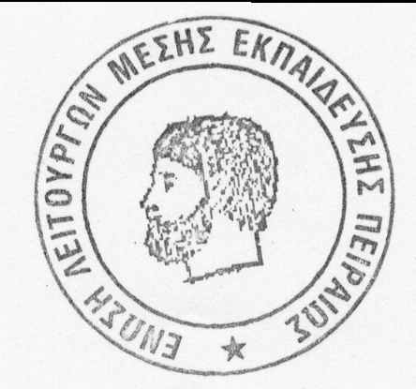
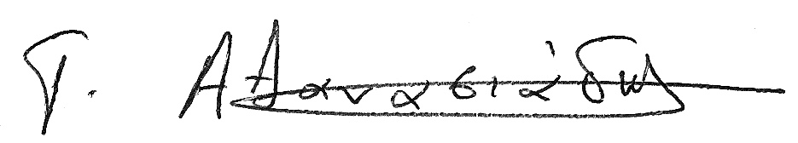
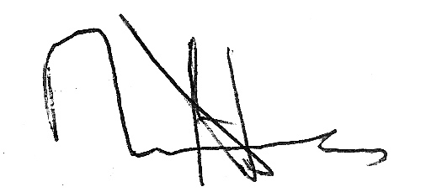
Ο ΠΡΟΕΔΡΟΣ Ο Γ. ΓΡΑΜΜΑΤΕΑΣ

ΠΑΤΙΔΗΣ ΗΛΙΑΣ ΑΘΑΝΑΣΙΑΔΗΣ ΓΙΩΡΓΟΣ

